新北市新店地政事務所宣導文宣放置申請表
填寫範例
申請日期：111 年 6 月21日
宣導管道
▇ Google商家 | ▇ LINE推播  □ LINE VOOM | □櫃檯雙向螢幕  □大廳電視 | □大廳輪播機
宣導方式 | ▇ 海報 □ 跑馬燈 □ 影片 ▇其他：文字
宣導期間 | □ 持續性作業  ▇ 臨時性作業：111年6月22日 至111年6月30日 止
宣導主題/內容
主題：新店地政【大家來找查】網站活動開跑囉!!!
內容：
活動時間: 111年6月22日至111年6月30日
活動辦法:
- 活動期間，回答問題並留下聯絡方式者，可獲得「保溫保冷袋」乙份，限量50個名額。
- 不可重複領獎，倘有同一姓名、住址或電話者，僅能保留1次領獎資格。
- 活動連結: https://www.xindian.land.ntpc.gov.tw/Exam.aspx?n=6610&sms=9486
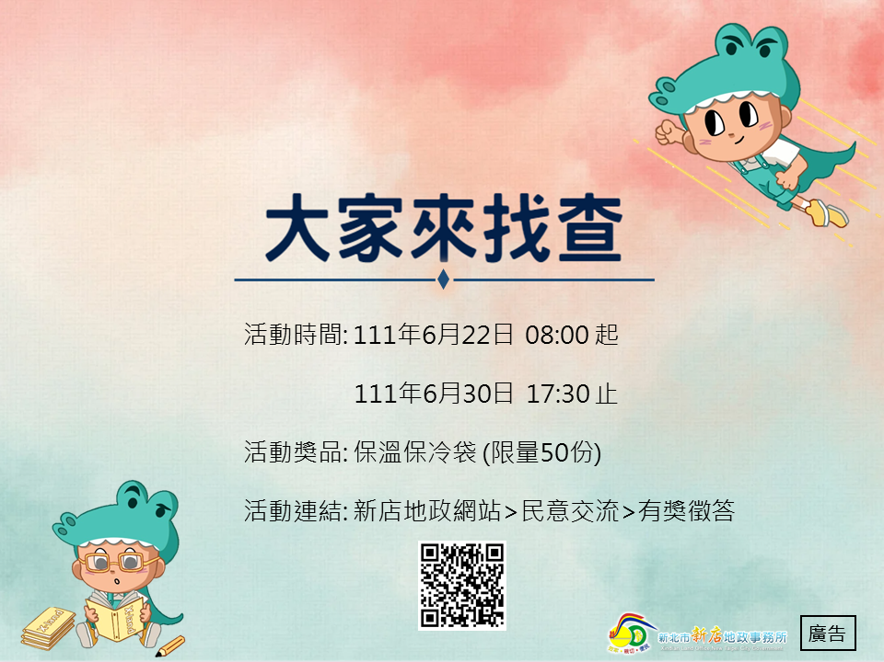

業務單位承辦人 | 業務單位主管 | 秘書 | 主任

訊息放置日期 | 訊息放置人員 | 課長
年 月 日
時 分
訊息移除日期 | 訊息移除人員 | 課長
年 月 日
時 分

